Szlovákiai Magyar Cserkészszövetség
Zväz skautov maďarskej národnosti

HUNGARIAN SCOUTS ASSOCIATION IN SLOVAKIA

Nám. Sv. Štefana 6., 929 01 Dun. Streda – Dunaszerdahely, Tel.: +421(0)31/5527121, Fax: +421(0)31/5521042
szmcs@ szmcs.sk www.szmcs.sk Bank. Kto.: VÚB Dunajská Streda 5430-122/0200 IČO: 17641896

OAMB 2009
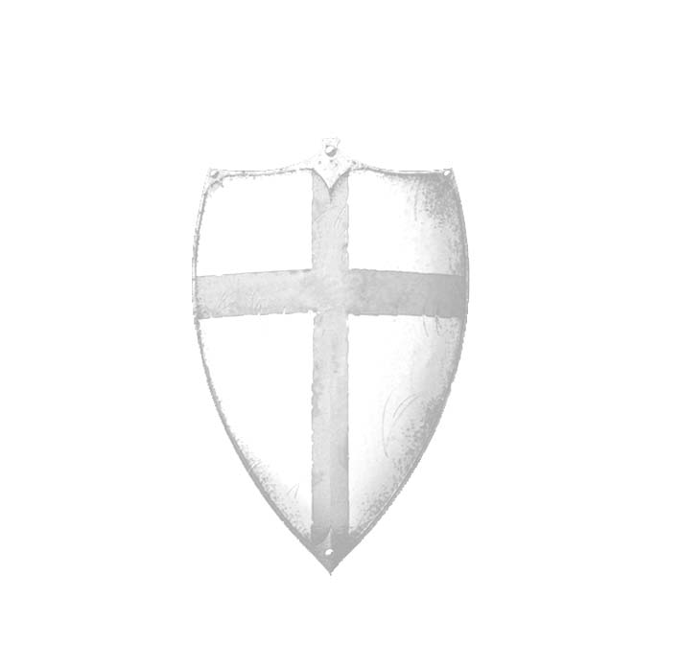
Királyhelmec – Lelesz, 2009. szeptember 11-14.

Kedves cserkésztestvérek!

Sok szeretettel hívunk és várunk mindnyájatokat a Szlovákiai Magyar Cserkészszövetség XIV. Országos Akadályversenyére és Métabajnokságára. A verseny szervezői a királyhelmeci 30. számú Szent István király cserkészcsapat és a leleszi 43. számú Szent László király cserkészcsapat,
a helyszín tehát a Bodrogköz szíve.
Itt csatlakozhattok a keresztes hadjáratok egy izgalmas fejezetéhez és mutathatjátok meg,
hogy Ti vagytok az SZMCS legrátermettebb cserkészei!
Az idei év nemcsak térben, de időben is a távolba hív, a kaland tehát garantált!

Szállás: Királyhelmeci Magyar Tanítási Nyelvű Alapiskola (ul. Hunyadiho 1256/16)
Étkezés: Péntekre mindenki magának hozza az élelmet, szombaton és vasárnap étkezés, hétfőn úticsomag biztosított.
Szükséges hozni izolírt és hálózsákot, továbbá egyenruhát, esőkabátot, túrázásra alkalmas lábbelit, írószert és füzetet, papucsot, csajkát, evőeszközöket, bögrét.
Akadályversenyen őrsönként legalább egy iránytű kötelező!

A jelentkezés és a részvétel feltételei:
A részvételi díj 10 Euró, mely befizetendő egy összegben a Szlovákiai Magyar Cserkészszövetségnek augusztus 14-ig.
Többféle lehetőséged van rá: átutalod, befizeted csekken, ill. kifizeted készpénzben. Okvetlenül írjátok oda a következő 10 számjegyű kódot (variabilný symbol): 991114xxyy, ahol az xx szám helyett írjatok be a csapatszámotokat, yy szám helyett, hogy hány személyre fizettek be (Ha kell, a számot töltsétek fel nullákkal. Pl. 13 személyre fizetsz be a 9. sz. cserkészcsapatból, ebben az esetben 9911140913).
1. Átutalod Szövetségünk bankszámlájára.
Számlaszám: 5430122/0200. Az üzenet részbe írd be a teljes neved és a megadott variabilný symbolt!
2. Befizeted U típusú pénzesutalványon (poštové peňažné poukaz typu U - PPPU) a bankszámlára.
A Szövetség címe: Zväz skautov maďarskej národnosti, Námestie Svätého Štefana 6., 929 01 Dunajská Streda, számlaszám: 5430122/0200. Az utalványra okvetlenül írd rá saját neved és a pontos címed. Az üzenet (Správa pre adresáta) rovatba írd be a teljes neved és a megadott variabilný symbolt!
Megjegyzés: Mindenképp ügyeljetek arra, hogy ezt az ún. "U" típusú és véletlenül sem a "H" típusú pénzesutalványon tegyétek!
3. Befizeted készpénzben
A Szövetség központi irodájában, vagy valamelyik központi rendezvényen van rá lehetőséged a megadott határidőkön belül.
Hozd magaddal a befizetésekről az igazolást, a regisztrációnál le lesznek ellenőrizve!

Megfelelő létszám esetén autóbuszokat indítunk a verseny helyszínére.

Kategóriák
KÖLÖK kategória: 9-14 év közöttiek, (akik 1995. szept. 13. és 2000. szept. 13. között születtek)
SUHANC kategória: 14-19 év közöttiek (akik 1990. szeptember 13. és 1995. szeptember 13. között születtek)

Akadályverseny
Az akadályversenyen 4-7 fős csapatok vehetnek részt, akiknek az 1. (KÖLÖK) illetve a 2. (SUHANC) cserkészpróba anyagáról kell számot adniuk. Ha egy cserkészcsapat önállóan nem tud az akadályversenyre csapatot nevezni, úgy társulhat más cserkészcsapattal.

Métabajnokság
A métabajnokságra 12 + 2 fős csapatok jelentkezését várjuk KÖLÖK és SUHANC kategóriában:

- a métacsapatban mindkét kategóriában kötelező min. 2 lány részvétele
- SUHANC kategóriában fel lehet tölteni a csapatot KÖLÖK kategóriásokkal, fordítva nem
- minden cserkészcsapat max. 1-1 métacsapatot nevezhet mindkét kategóriában
- lehet, de nem szükséges 2 tartalék játékos
- csapatonként egységes egyenpóló, ill. csapatpóló viselete kötelező
- a métaverseny az aktualizált métaszabályzat alapján zajlik majd, amely hamarosan letölthető a oamb.cserkesznet.sk honlapról. A versenyzőkön kívül várunk aktív munkát vállaló rovereket, felnőtt vezetőket (bírók a métabajnokságon, illetve állomások az akadályversenyen)
- minden csapat hozza a szabályzatnak megfelelő ütőjét; az egységes labdákat mi biztosítjuk
- a verseny ideje alatt a kijelölt helyet csak engedéllyel lehet elhagyni
- azok a cserkészek, akik a métabajnokságon játszanak, az akadályversenyen is kötelezően indulnak
- amennyiben egy cserkészcsapat nem tud önállóan kiállítani métacsapatot, úgy társulhat más cserkészcsapatokkal
- a lovagok métatornájára minden métacsapatnak kötelező elkészítenie saját zászlaját, amely végigkíséri a mérkőzéseket. Ez a zászló bármilyen színű anyagból készülhet, 50 cm széles és
80 cm magas legyen, felső részén legyen hely 5 cm átmérőjű rúdnak. Egyik oldalán legyen a cserkészcsapat neve, száma, a település neve; másik oldalon legyen a versenycsapat neve és egy ehhez tartozó jelkép, logó vagy figura. A zászló lehet festett vagy hímzett. A többi mindenkinek a fantáziájára van bízva.

Bármilyen kérdésetek van, nyugodtan írjatok az oamb2009@gmail.com email címre!
Mindenkinek sikeres felkészülést kívánunk!

A királyhelmeci és leleszi vezetők nevében
Bodzás Gergely
csapatparancsnok

2009. május 26., Királyhelmec

